Учреждение образования
«БЕЛОРУССКИЙ ГОСУДАРСТВЕННЫЙ ТЕХНОЛОГИЧЕСКИЙ УНИВЕРСИТЕТ»
Отчёт по дисциплине:
«Основы программной инженерии»

Студент: Силко Н.А.
ФИТ 1 курс 7 группа
Преподаватель: Лыкова Ю.Д.
Минск 2025
Лабораторная работа №4

Задание 3

По коду символа, введенного с клавиатуры, определить, является этот
символ цифрой, буквой латинского либо русского алфавита или другим
символом. Вывести в консоль информацию, к какой категории он
принадлежит, введенный символ и его код в соответствующей кодировке
ASCII или Windows- 1251.

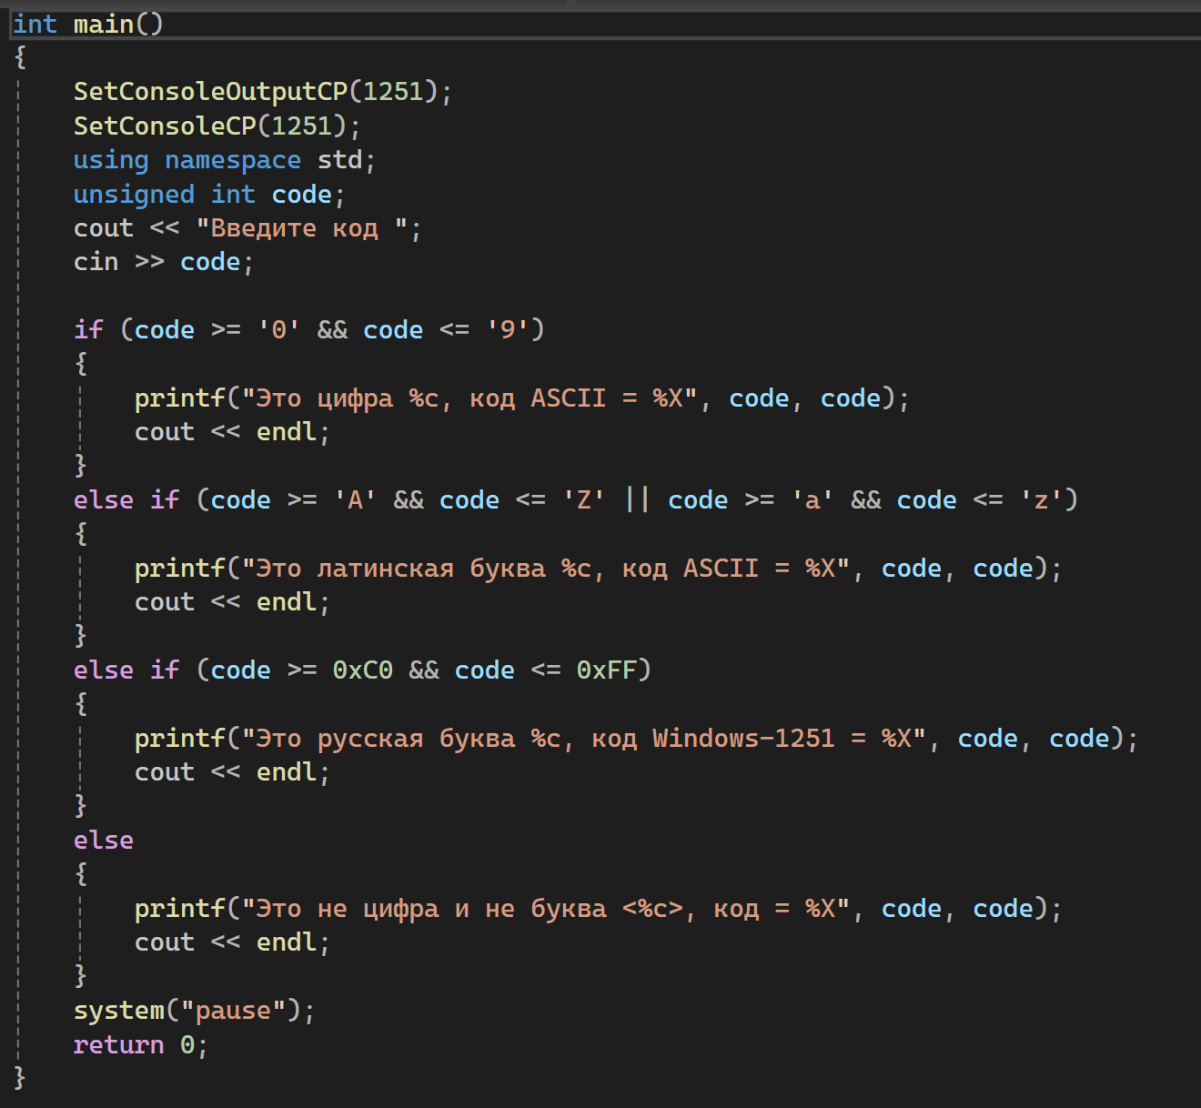

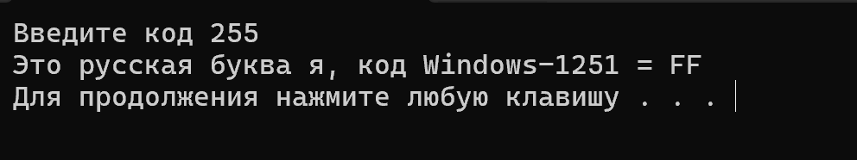

Задание 4
Выполнить постановку этой задачи и записать алгоритм её решения в
следующих формах:
− приведите словесно-формульное описание алгоритма;
− описать алгоритм, используя псевдокод;
− построить блок-схему алгоритма.

- Cловесно-формульное описание алгоритма
1) Начало
2) Подключение библиотек windows.h, iostream
3) Вывод сообщения "Введите код"
4) Ввод code
5) Если code >= 48 и code <= 57, то переход к п.6, иначе к п.7
6) Вывод сообщения: "Это цифра "цифра", код ASCII = "Код"", переход к п.12
7) Если (code >= 65 и code <= 90) или (code >= 97 и code <= 122), то переход к п.8, иначе к п.9
8) Вывод сообщения: "Это латинская буква "буква", код ASCII = "Код"", переход к п.12
9) Если code >= 192 и code <= 255, то переход к п.10, иначе к п.11
10) Вывод сообщения: "Это русская буква "буква", код Windows-1251= "Код"", переход к п.12
11) Вывод сообщения: "Это не цифра и не буква "символ", код = "Код""
12) Конец

- Псевдокод

НАЧАЛО
ВВЕСТИ code
НАЧАЛО БЛОКА
ЕСЛИ code >= 48 И code <= 57 ТО
ВЫВЕСТИ "Это цифра “цифра”, код ASCII = “код” "
КОНЕЦ
ИНАЧЕ ЕСЛИ (code >= 65 И code <= 90) ИЛИ (code >= 97 И code <= 122) ТО
ВЫВЕСТИ ""Это латинская буква “буква”, код ASCII = “код”"
КОНЕЦ
ИНАЧЕ ЕСЛИ code >= 192 И code <= 255 ТО
ВЫВЕСТИ "Это русская буква “буква”, код Windows-1251 = “код”" КОНЕЦ
ИНАЧЕ
ВЫВЕСТИ "Это не цифра и не буква “символ”, код = “код” "
КОНЕЦ
III) БЛОК-СХЕМА

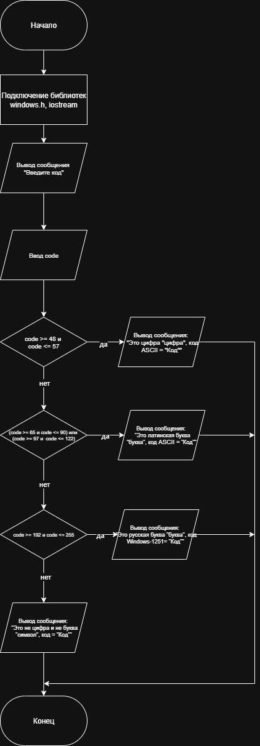
Задание 5

№17
- Словесно-формульное описание алгоритма:
- Начало алгоритма.
- Ввод фамилии: Ввести строку с фамилией пользователя ("Cилко").
- Выделение первых пяти букв: Извлечь первые пять букв фамилии в заглавном и строчном написании.
  - Прописные буквы: С, И, Л, К, О
  - Строчные буквы: с, и, л, к, о
- Получение кодов символов:
  - Для каждой из пяти букв в заглавном написании определить код символа в таблице Windows-1251.
  - Для каждой из пяти букв в строчном написании определить код символа в таблице Windows-1251.
- Вычисление разницы: Для каждой из пяти пар букв (прописная и соответствующая ей строчная) вычислить разницу между кодами символов.
  - Разница = Код строчной буквы - Код прописной буквы.
- Вывод разницы: Вывести разницу кодов для каждой из пяти пар букв.
Например: "Разница между 'С' и 'с' = Код(Строчной)−Код(Прописной)".
- Конец алгоритма.
- Описание алгоритма, используя псевдокод:

НАЧАЛО
ВВОД фамилии O (например, "Силко")
Извлечь первые пять букв фамилии в заглавном написании:
Прописные = F[0:5] // "СИЛКО"
Извлечь первые пять букв фамилии в строчном написании:
Строчные = F[0:5] // "силко"
Для i от 0 до 4:
Получить код символа для прописной буквы Прописные[i]
Получить код символа для строчной буквы Строчные[i]
Разница = Код(Ст[i]) - Код(Пр[i])
ВЫВОД "Разница между [Пр[i]] и [Ст[i]] = [Разница]"
КОНЕЦ

- Блок-схема алгоритма

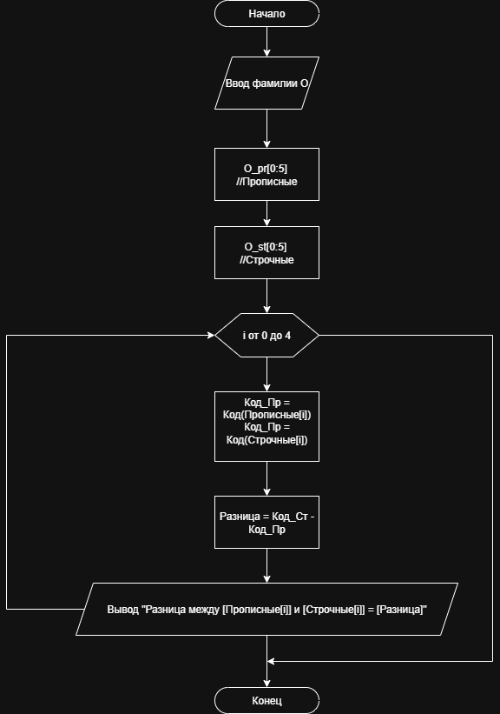

№18

- Cловесно-формульное описание алгоритма:
- Начало алгоритма
- Ввод символа: ввод одного символа.
- Проверка символа:
- Определяем, является ли введённый символ прописной буквой.
- Для этого проверяем код символа. В кодировке Windows-1251 прописные русские буквы находятся в диапазоне от 0xC0 (А) до 0xDF (Я) для кириллицы и от 0x41 (A) до 0x5A (Z) для латиницы.
- Перевод в строчную:
- Если символ является прописной буквой, вычисляем код соответствующей строчной буквы.
- Для русских букв: вычитаем 3210 из кода прописной буквы (например, для "А" (0xC0) код строчной "а" будет 0xE0).
- Для латинских букв: также вычитаем 3210 (например, "A" (0x41) становится "a" (0x61)).
- Вывод результата: Если символ был прописной буквой, выводим его строчный аналог и соответствующий код в таблице Windows-1251. Если символ не является прописной буквой, сообщаем об этом пользователю.

- Описание алгоритма, используя псевдокод:
НАЧАЛО
ВВОД символа char
Code = Код_символа(char) // Получаем код символа
ЕСЛИ (code >= 0xC0 И code <= 0xDF) ИЛИ (code >= 0x41 И code <=0x5A) ТО
Строчная_буква = code + 32
ВЫВОД "Строчная буква: ", Строчная_буква, ", Код: ",
ИНАЧЕ
ВЫВОД Введённый символ не является прописной буквой
КОНЕЦ

- Блок-схема алгоритма

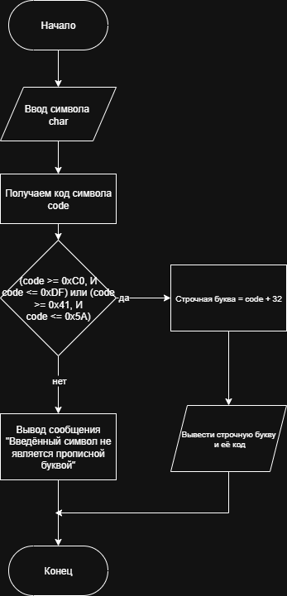

Задание 6

14. Составить алгоритм создания пустого проекта на С++ в интегрированной
среде Visual Studio.
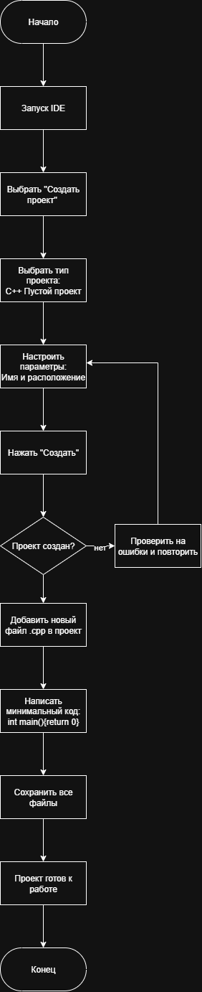

Задание 7

Заданная блок-схема:

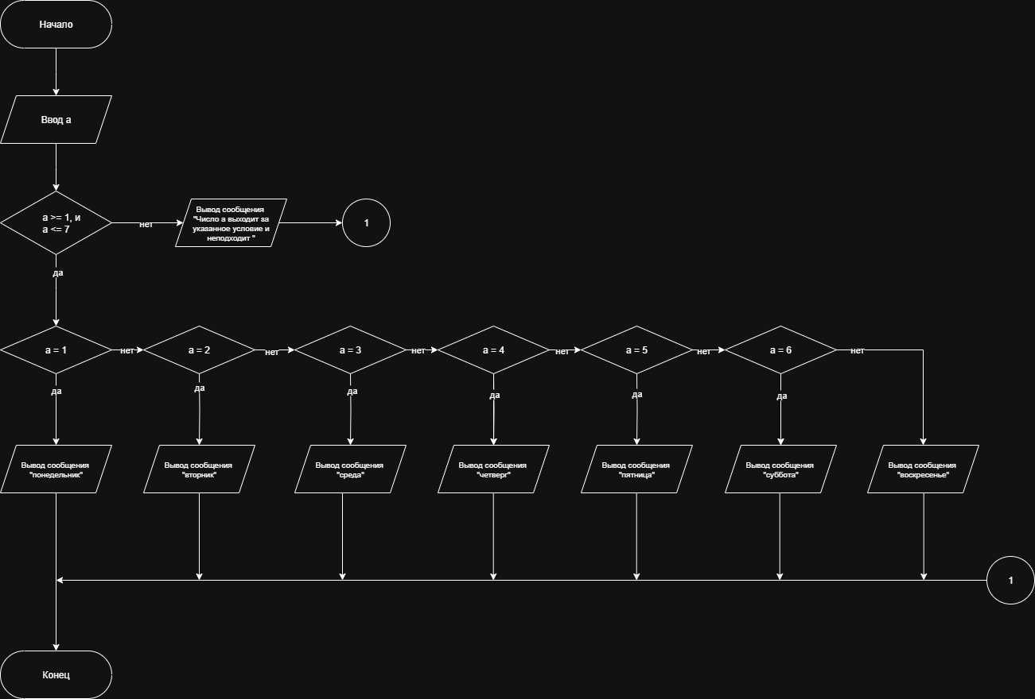

ПСЕВДОКОД:

НАЧАЛО.

ВВЕСТИ число a.

ЕСЛИ a находится в диапазоне от 1 до 7, то:

ЕСЛИ a = 1, ТО ВЫВЕСТИ "Понедельник".
Переход к концу

ИНАЧЕ, ЕСЛИ a = 2, ТО ВЫВЕСТИ "Вторник".
Переход к концу

ИНАЧЕ, ЕСЛИ a = 3, ТО ВЫВЕСТИ "Среда".
Переход к концу

ИНАЧЕ, ЕСЛИ a = 4, ТО ВЫВЕСТИ "Четверг".
Переход к концу

ИНАЧЕ, ЕСЛИ a = 5, ТО ВЫВЕСТИ "Пятница".
Переход к концу

ИНАЧЕ, ЕСЛИ a = 6, ТО ВЫВЕСТИ "Суббота".
Переход к концу

ИНАЧЕ, ЕСЛИ a = 7, ТО ВЫВЕСТИ "Воскресенье".

ИНАЧЕ ВЫВЕСТИ "Число а выходит за указанное условие и неподходит".

КОНЕЦ.

Ошибок нет

Ответить на следующие вопросы:

- Что такое алгоритм?
Алгоритм - это определенный порядок действий, приводящий к конечному результату
- Перечислите свойства алгоритма.
Конечность, дискретность, понятность, эффективность, определённость, массовость.
3. Какие способы записи алгоритма существуют? Какие способы вы
использовали при выполнении лабораторной работы?
Существуют блок-схемы, словесно-формульное описание, программные, псевдокод, алгоритм Петри
Использовали блок-схемы, словесно-формульные описания и псевдокод.
- Перечислите основные элементы блок-схемы.
Блок начало-конца, ввода-вывода, счисления, условия, предопределённый, соеденитель, комментарий, блок подготовки
- Какие виды алгоритмов вы знаете.
Линейный, разветвленный, циклический.

